一．静电场
一．选择题：
1．如图所示，在坐标(a，0)处放置一点电荷＋q，在坐标
( －a，0 ) 处放置另一点电荷－q．P点是y轴上的一点，
坐标为( 0，y )．当y >> a时，该点场强的大小为：
(A) 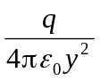． (B) 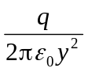．
(C) 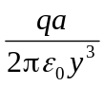． (D) 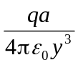． ［ ］
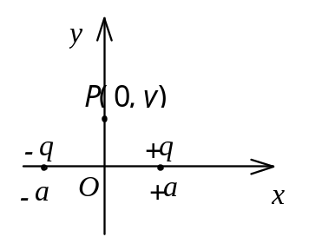

2. 一点电荷，放在球形高斯面的中心处．下列哪一种情况，
通过高斯面的电场强度通量发生变化：
(A) 将另一点电荷放在高斯面外．
(B) 将另一点电荷放进高斯面内．
(C) 将球心处的点电荷移开，但仍在高斯面内．
(D) 将高斯面半径缩小． ［ ］

3．半径为R的均匀带电球面，若其电荷面密度为σ，则在
距离球面R处的电场强度大小为： ［ ］

(A) 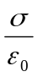． (B) 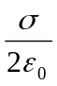．
(C) 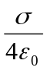． (D) 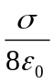．
4. 如图所示，两个同心的均匀带电球
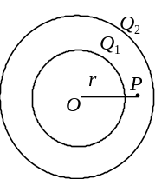
面 ，内球面带电荷Q₁ ，外球面带
电荷Q₂，则在两球面之间、距离球
心为r处的P点的场强大小E为：
(A) 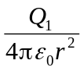． (B) 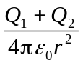．
(C) 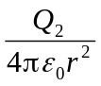． (D) 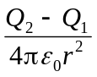． ［ ］
5．有一边长为a的正方形平面，在其中垂线上距中心O点
a/2处，有一电荷为q的正点电荷，如图所示，则通过该
平面的电场强度通量为
(A) 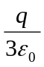． (B) 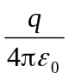
(C) 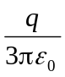． (D) 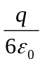 ［ ］
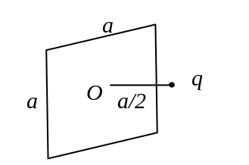

6．图示为一具有球对称性分布的静电场的 E～r关系曲线．
请指出该静电场是由下列
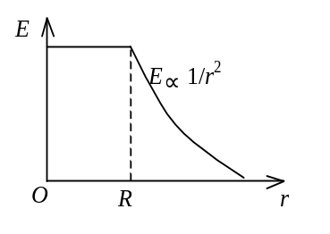
哪种带电体产生的．
(A)半径为R的均匀带电球面．
(B)半径为R的均匀带电球体．
(C)半径为 R 、电荷体密度
＝Ar (A为常数)的非均
匀带电球体．
(D)半径为 R 、 电荷体密度
＝A/r(A为常数)的非均
匀带电球体． ［ ］
7. 关于静电场中某点电势值的正负，下列说法中正确的是：
(A) 电势值的正负取决于置于该点的试验电荷的正负．
(B) 电势值的正负取决于电场力对试验电荷作功的正负．
(C) 电势值的正负取决于电势零点的选取．
(D) 电势值的正负取决于产生电场的电荷的正负．［ ］
8. 在点电荷+q的电场中，若取图中P点处为电势零点 ，
则M点的电势为 [ ]
(A) 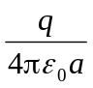． (B) 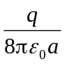．
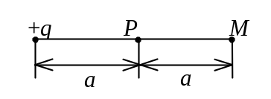
(C) 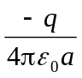． (D) 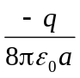．
9. 如图所示，两个同心球壳．内球壳
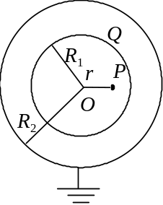
半径为R₁，均匀带有电荷Q；外球
壳半径为R₂，壳的厚度忽略，原先
不带电，但与地相连接．设地为电
势零点，则在内球壳里面，距离球
心为r处的P点的场强大小及电势
分别为：

(A) E＝0，V＝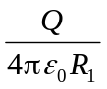．
(B) E＝0，V＝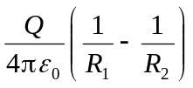．
(C) E＝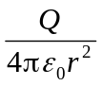，V＝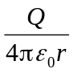．
(D) E＝，V＝． ［ ］

10. 设无穷远处电势为零，则半径为R的均匀带电球体产
生的电场的电势分布规律为( 图中的V₀和b皆为常量 )：
［ ］
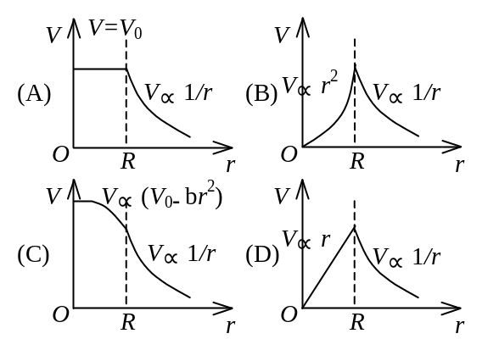

11. 电子的质量为 m_{e}，电荷为 –e ， 绕静止的氢原子核（即
质子）作半径为r的匀速率圆周运动，则电子的速率为
(A) 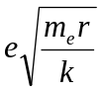． (B) 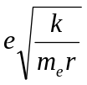．
(C) 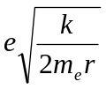． (D) 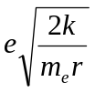． ［ ］
(式中k＝1 / (4πε₀) )
12．如图所示，在真空中半径分别为
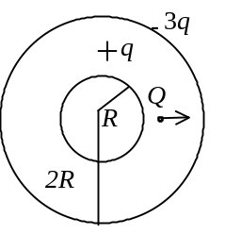
R和2R的两个同心球面，其上分
别均匀地带有电荷+q和－3q．今
将一电荷为+Ｑ的带电粒子从内球
面处由静止释放，则该粒子到达外
球面时的动能为：

(A) 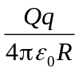． (B) 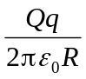．

(C) 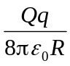． (D) 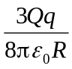． ［ ］
13．面积为S的空气平行板电容器，极板上分别带电量±q
若不考虑边缘效应，则两极板间的相互作用力为
(A) 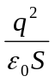． (B) 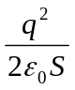．
(C) 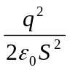． (D) 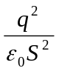． ［ ］
14．在静电场中，下列说法中哪一个是正确的？
- 带正电荷的导体，其电势一定是正值.
- 等势面上各点的场强一定相等.
- 场强为零处，电势也一定为零.
- 场强相等处，电势梯度矢量一定相等. ［ ］

二．填空题：

- 两块“无限大”的均匀带电平行平
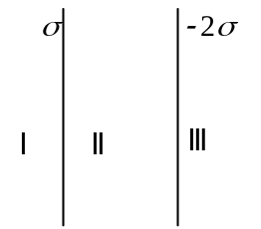
板，其电荷面密度分别为σ ( σ ＞ 0)
及－2 σ ，如图所示．试写出各区域
的电场强度．
Ⅰ区的大小 ______，方向 ______ ．
Ⅱ区的大小 ______，方向 ______ ．
Ⅲ区的大小 ______，方向_____________．
2． 电荷均为＋q的两个点电荷分
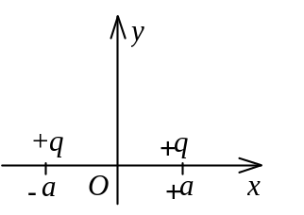
别位于x轴上的＋a和－a位置，
如图所示．则y轴上各点电场强
度的表示式为= _________，
场强最大值的位置在
y ＝ ________________．
3．真空中一半径为R的均匀带电
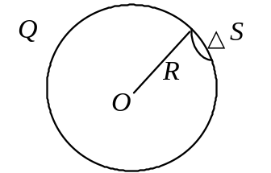
球面带有电荷Q(Q＞0)．今在球面
上挖去非常小块的面积△S( 连同
电荷)，如图所示，假设不影响其
他处原来的电荷分布，则挖去△S
后球心处电场强度的大小

E＝______________，其方向为________________________．

4．点电荷q₁、q₂、q₃和q₄
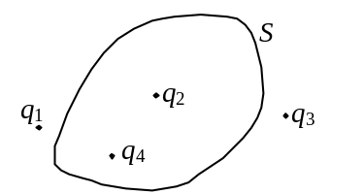
在真空中的分布如图所
示．图中S为闭合曲面，
则通过该闭合曲面的电
场强度通量：

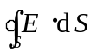＝____________，式中的是点电荷________在闭合曲面
上任一点产生的场强的矢量和．

5. 真空中，有一均匀带电细圆环，电荷线密度为λ，其圆心处的
电场强度E₀＝ __________________，
电势V₀＝ __________________．(选无穷远处电势为零)

6. 图示为一边长均为a的等边三角
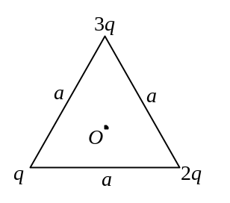
形，其三个顶点分别放置着电荷为
q、2q、3q的三个正点电荷，若将
一电荷为Q的正点电荷从无穷远
处移至三角形的中心O处，则外
力需作功

A＝________________________．
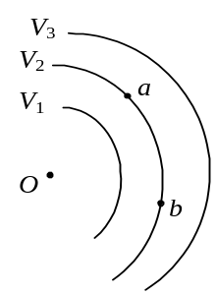
7. 图中所示以O为心的各圆弧为静电场的等势（位）线图，已知V₁＜V₂＜V₃，在图上画出a、b两点的电场强度的方向，并比较它们的大小．

E_{a}____ E_{b} ( 填＜、＝、＞ )．

三．计算题：

- 真空中两条平行的“无限长”均匀带电直线相距为a，
其电荷线密度分别为－λ 和＋λ．试求：
  - 在两直线构成的平面上，两线间任一点的电场强
度(选Ox轴如图所示，两线的中点为原点)．
(2) 两带电直线上单位长度之间的相互吸引力．
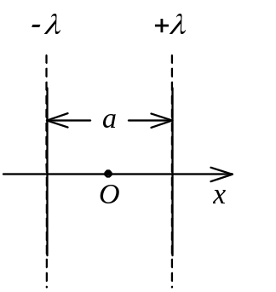

- 如图所示，一半径为R的均匀带电薄圆盘，其电荷面密
度为σ．试求圆盘轴线上距离圆心O为x的P点处的电势
(设无限远处为电势零点)，并利用电势梯度求该点场强．
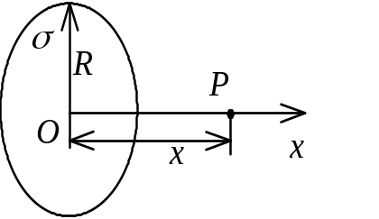

- 图示一厚度为d的“无限大”均匀带电平板，电荷体密度
为ρ．试求板内外的场强分布，并画出场强随坐标x变化的
图线，即E—x图线(设原点在带电平板的中央平面上，Ox
轴垂直于平板)．

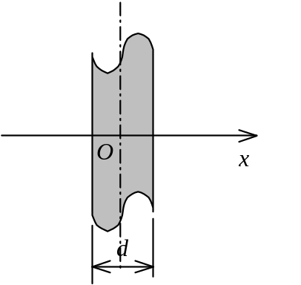

4．一半径为R的带电球体，其电荷体密度分布为
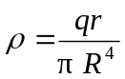 (r≤R) (q为一正的常量)
ρ = 0 (r>R)

试求：(1) 带电球体的总电荷；
(2) 球内、外各点的电场强度；
(3) 球内、外各点的电势．

5．图中所示为一沿x轴放置的长度为l的不均匀带电细棒，
其电荷线密度为λ＝λ₀ (x-a)，λ₀为一常量．取无穷远处
为电势零点，求坐标原点O处的电势．
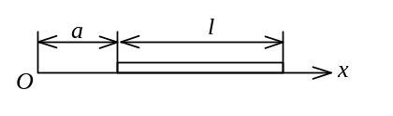

6． 一“无限大”平面，中部有一半径为R的圆孔 ，设
平面上均匀带电，电荷面密度为σ．如图所示，试求通
过小孔中心 O 并与平面垂直的直线上各点的场强和电
势( 选O点的电势为零 )．
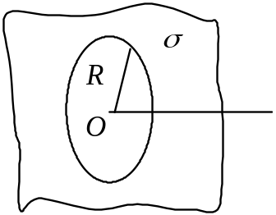

7．一均匀电场，场强大小为E＝5×10⁴ N/C，方向竖直朝
上，把一电荷为q＝ 2.5×10⁻⁸ C的点电荷，置于此电场
中的a点，如图所示．求此点电荷在下列过程中电场力
作的功．
(1) 沿半圆路径Ⅰ移到右方同高度的b点，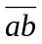＝45 cm；
(2) 沿直线路径Ⅱ向下移到c点，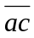＝80 cm；

(3) 沿曲线路径Ⅲ朝右斜上方向移到d点，
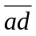＝260 cm(与水平方向成45°角)．
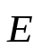
Ⅰ
Ⅱ
Ⅲ
d
b
a
45°°
c

8．一真空二极管，其主要构件是一个半径R₁＝5×10⁻⁴ m的
圆柱形阴极A和一个套在阴极外的半径R₂ ＝ 4.5×10⁻³ m
的同轴圆筒形阳极B，如图所示．阳极电势比阴极高300 V，
忽略边缘效应. 求电子刚从阴极射出时所受的电场力．
(基本电荷e＝1.6×10⁻¹⁹ C)
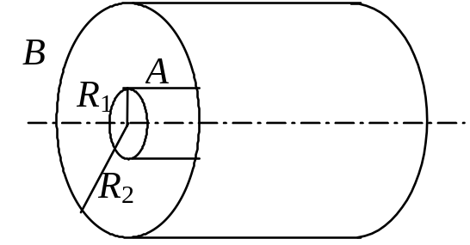

二．静电场中的导体和电介质
一．选择题：

1．在一个原来不带电的外表面为球形的
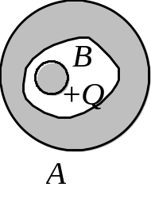
空腔导体A内 ，放一带有电荷为 +Q
的 带电导体B，如图所示．则比较空
腔导体A的电势V_{A} 和导体 B的电势
V_{B}时，可得以下结论：
- V_{A} = V_{B}．
- V_{A} > V_{B}．
- V_{A} < V_{B}．
(D) 因空腔形状不是球形，两者无法比较． [ ]

2．图示一均匀带电球体，总电荷为
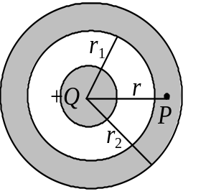
+Q，其外部同心地罩一内、外半径
分别为r₁、r₂的金属球壳．设无穷
远处为电势零点，则在球壳内半径
为r的P点处的场强和电势为：

(A) 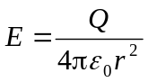,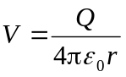．
(B) 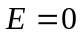, 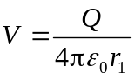．
(C) , ．
(D) , 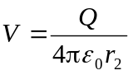． ［ ］
3．两个薄金属同心球壳，半径各为R₁和R₂ (R₂ > R₁)，分
别带有电荷q₁和q₂，二者电势分别为V₁和V₂ (设无穷远
处为电势零点)，现用导线将二球壳联起来，则它们的电
势为
(A) V₁． (B) V₂．
(C) V₁ + V₂． (D) (V₁ + V₂) / 2． ［ ］

4．将一空气平行板电容器接到电源
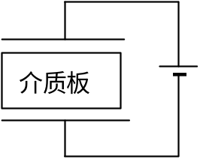
上充电到一定电压后，在保持与电
源连接的情况下，把一块与极板面
积相同的各向同性均匀电介质板平
行地插入两极板之间，如图所示．介
质板的插入及其所处位置的不同，
对电容器储存电能的影响为：
(A) 储能减少，但与介质板相对极板的位置无关．
(B) 储能减少，且与介质板相对极板的位置有关．
(C) 储能增加，但与介质板相对极板的位置无关．
(D) 储能增加，且与介质板相对极板的位置有关．
［ ］
5．一平板电容器充电后保持与电源连接，若改变两板间的
距离，则下述物理量中哪个保持不变？ ［ ］
(A) 电容器的电容量. (B) 两极板间的场强.
(C) 电容器储存的能量. (D) 两极板间电势差.

6．两只电容器，C₁ = 8 μF，C₂ = 2 μF，
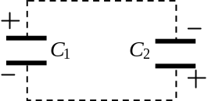
分别把它们充电到 1000 V，然后将
它们反接(如图所示)，此时两极板间
的电势差为：
(A) 0 V ． (B) 200 V．
(C) 600 V． (D) 1000 V ［ ］

二．填空题：

1．如图所示，两同心导体球壳，内球壳带
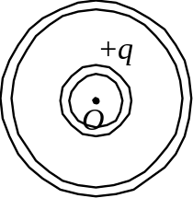
电荷+q，外球壳带电荷-2q．静电平衡时，
外球壳的电荷分布为：

内表面___________ ；

外表面___________ ．

2．如图所示，A、B为靠得很近的两块平行
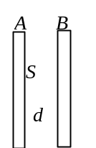
的大金属平板，两板的面积均为S，板间的
距离为d．今使A板带电荷q_{A}，B板带电荷

q_{B}，且q_{A} > q_{B}．则A板的靠近B的一侧所

带电荷为 ___________ ；两板间电势差

U =______________________．

3．如图所示，将一负电荷从无穷远处移到
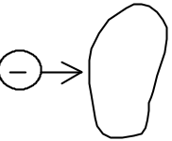
一个不带电的导体附近，则导体内的电

场强度______________，导体的电势

______________．(填增大、不变、减小)

4．真空中均匀带电的球面和球体，如果两者的半径和总电
荷都相等，则带电球面的电场能量W₁与带电球体的电场

能量W₂相比，W₁________ W₂ (填<、=、>)．

5．两个半径相同的孤立导体球，其中一个实心的，电容为

C₁ ，另一个是空心的，电容为C₂ ，则C₁ C₂ 。
（填 > 、 = 、< ）
三．计算题：
- 半径分别为 1.0 cm与 2.0 cm的两个球形导体，各带电
荷 1.0×10⁻⁸ C，两球相距很远．若用细导线将两球相连接．
求(1) 每个球所带电荷；
(2) 每球的电势．(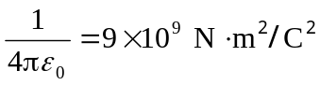)

- 如图所示，一内半径为a、外半径为b的金属球壳，带
有电荷Q，在球壳空腔内距离球心r处有一点电荷q．设
无限远处为电势零点，
试求：
(1) 球壳内外表面上的电荷．
(2) 球心O点处，由球壳内表面上电荷产生的电势．
(3) 球心O点处的总电势．
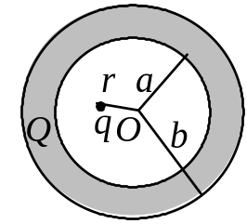

- 假想从无限远处陆续移来微量电荷使一半径为R的导体球
带电．
  - 当球上已带有电荷q时，再将一个电荷元dq从无限远
处移到球上的过程中，外力作多少功？
  - 使球上电荷从零开始增加到Q的过程中，外力共作
多少功？

- 两个同心金属球壳，内球壳半径为R₁，外球壳半径为R₂，
中间是空气，构成一个球形空气电容器．设内外球壳上分别
带有电荷+Q和-Q
求：(1) 电容器的电容；
(2) 电容器储存的能量．

- 空气中有一半径为R的孤立导体球．令无限远处电势为零，
试计算：
(1) 该导体球的电容；
(2) 球上所带电荷为Q时储存的静电能．
(3) 若空气的击穿场强为E_{g}，导体球上能储存的最大电荷值．

- 半径分别为R₁和R₂ (R₂ > R₁ )的两个同心导体薄球壳，分别
带有电荷Q₁和Q₂，今将内球壳用细导线与远处半径为r的
导体球相联，如图所示, 导体球原来不带电.
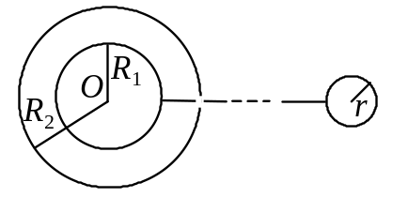
试求：相联后导体球所带电荷q．

7．厚度为d的“无限大”均匀带电导体板两表面单位面积上电荷之和为σ ．试求图示离左板面距离为a的一点与离右板面距离为b的一点之间的电势差．
